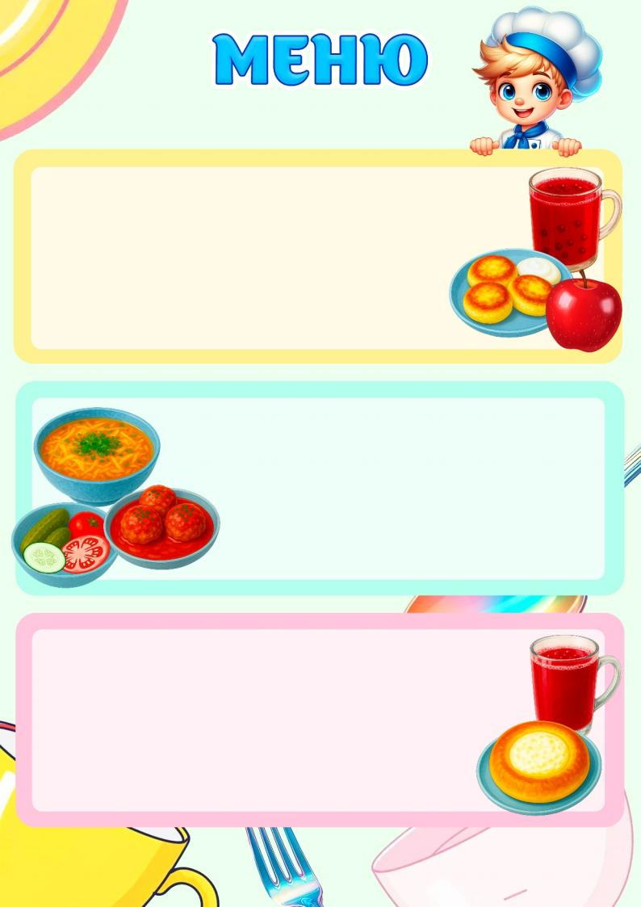
Понедельник. День 1
Ужин:
- Котлета «Дружба»
- Соус
- Рис отварной
- Огурец солёный
- Чай сладкий
- Хлебная корзинка

Полдник :
- Крекер/зефир
- Молоко/ чай с лимоном

Обед:
Завтрак:
- Каша манная
- Кофейный напиток/чай
- Бутерброд из пшеничного батона
с маслом и джемом

- Отвар шиповника

- Щи на мясном бульоне
- Гуляш из куриного мяса
- Каша гречневая
- Напиток из свежих ягод
- Хлебная корзинка

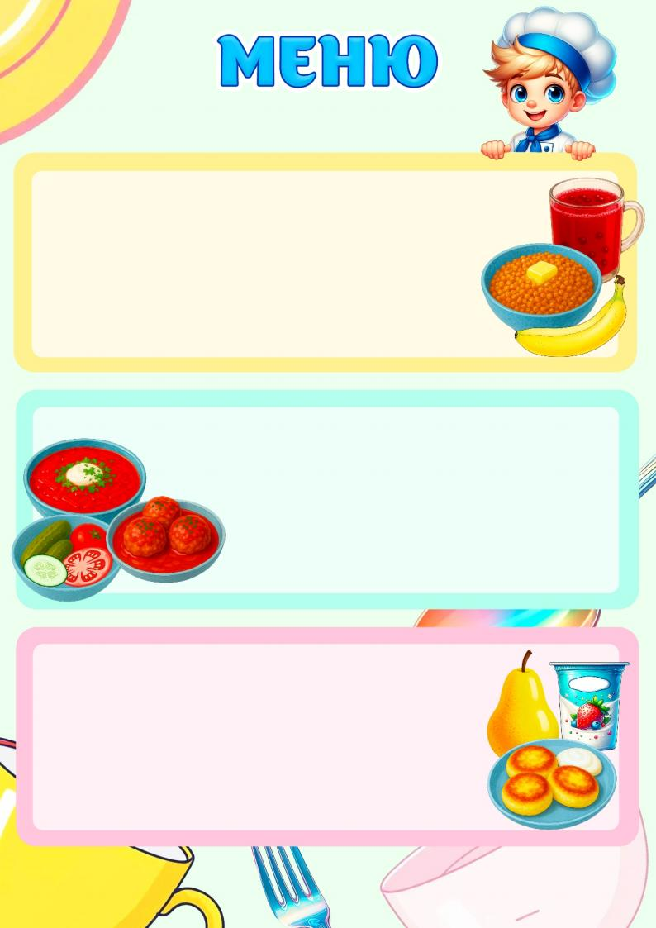
Вторник. День 2
- Салат из свёклы с черносливом
- Картофельная запеканка с курицей
- Чай с лимоном
- Хлебная корзинка
Ужин:
- Пироги с повидлом
- Сезонные фрукты
- Снежок/чай
Полдник:
- Суп гороховый на курином бульон
- Сосиска отварная «Детская»
- Лапша отварная с овощами
- Кисель из свежих ягод
- Хлебная корзинка

Обед:

- Отвар шиповника
- Каша рисовая
- Какао на молоке/чай
- Бутерброд из пшеничного батона с маслом

Завтрак:

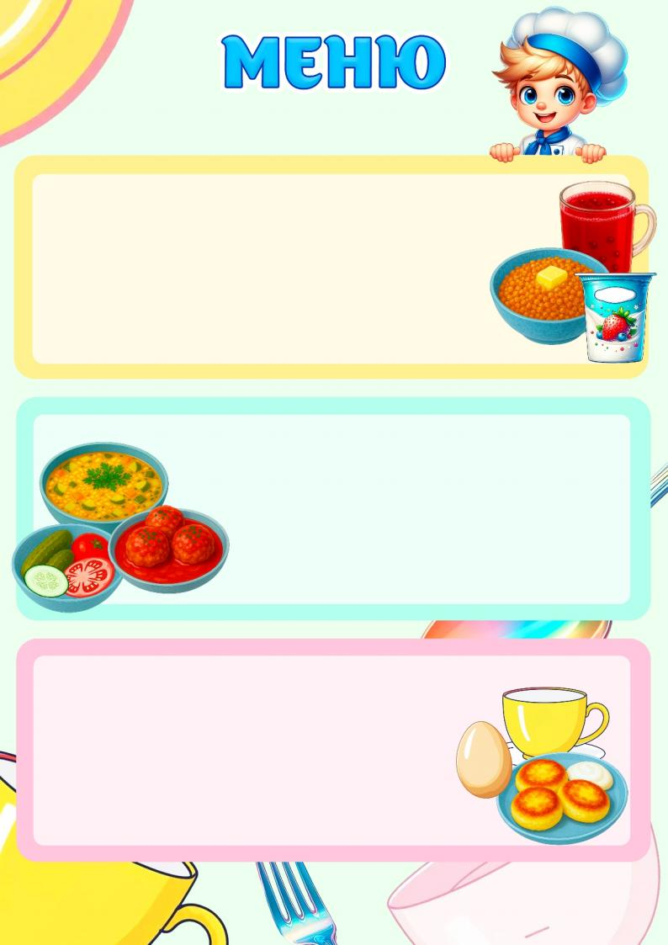
Среда. День 3
Ужин:
- Биточки с томатным соусом
- Каша гречневая
- Салат «Винегрет»
- Чай сладкий
- Хлебная корзинка

Завтрак:
- Каша пшённая
- Кофейный напиток/чай
- Бутерброд из пшеничного батона
с маслом и сыром

- Отвар шиповника
Обед:
Полдник:
- Пирог «Кух»
- Чай с лимоном
- Суп вермишелевый с курицей
- Плов из говядины
- Напиток из свежих ягод
- Хлебная корзинка

